Модели: 12400, 12401, 12409, 12402, 12405 и 12408, PN до 100, ANSI 300/600
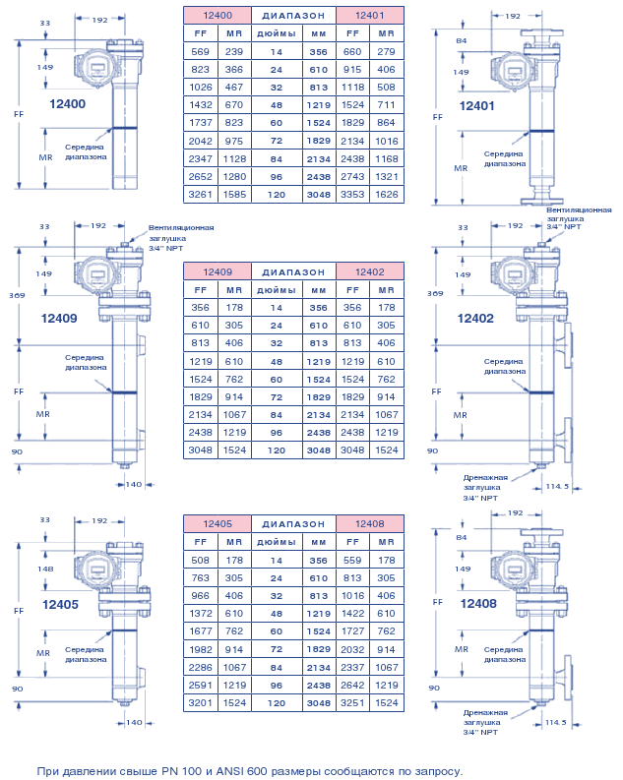

Модели: 12406, 12407, 12403 и 12404, PN до 100, ANSI 300/600
